주파수 및 공기 흐름을 고려한 음향 소화기 성능 예측 모델 구현

배제훈
상명대학교 지능iot융합전공 소속
e-mail : bae5940@naver.com

Implementation of a Performance Prediction Model for Acoustic Fire Extinguishers Considering Frequency and Airflow

Bae jehoon
Sangmyung University intelligence Convergence
e-mail : bae5940@naver.com

Abstract

Fire suppression is a critical aspect of fire safety, and traditional methods such as chemical extinguishers and water-based systems have been widely used. However, recent advancements have explored the potential of acoustic-based fire suppression systems, which utilize low-frequency sound waves to extinguish flames. This study investigates the effectiveness of a sound wave fire-extinguishing system in suppressing flames generated by different fuel types. The experimental setup consists of a collimator cabinet equipped with four subwoofers (4,000W total power), two amplifiers, a power supply, and a filter circuit to control frequency transmission. Data was collected through an anemometer (airflow measurement), a decibel meter (sound intensity), an infrared thermometer (temperature monitoring), and a camera (flame extinction time tracking).
A total of 17,442 fire suppression tests were conducted using four different fuel types (gasoline, kerosene, thinner, and LPG), five different flame sizes, and 54 different sound wave frequencies at varying distances. The dataset includes six input features: fuel container size, fuel type, frequency, decibel level, distance, and airflow, with the target output being flame extinction status (extinguished or non-extinguished). The results show that out of 17,442 tests, 8,759 instances resulted in non-extinction, while 8,683 cases led to successful flame suppression, indicating a nearly balanced dataset.
The findings suggest that specific low-frequency sound waves, in conjunction with airflow modulation, can effectively extinguish flames under controlled conditions. This dataset provides valuable insights for developing machine learning models to predict fire suppression outcomes and optimize acoustic-based fire extinguishing systems. Future research will focus on improving system efficiency, real-world implementation, and integrating AI-driven optimization techniques for enhanced fire safety applications.
Keywords: Fire suppression, Acoustic extinguisher, Sound wave fire safety, Machine learning, Low-frequency fire extinguishing.

I. 서론

최근 들어 친환경적이고 혁신적인 소화 방식으로 주목받고 있는 음향 소화기(Acoustic Fire Extinguisher)는 기존의 화학 약품이나 물을 사용하는 방식과 달리, 특정 주파수 대역의 음파를 활용하여 연소 반응을 억제하는 기술이다. 이 기술은 특히 전기 화재나 민감한 장비가 밀집된 공간 등에서 2차 피해를 최소화할 수 있다는 점에서 높은 기대를 받고 있다 [1].
음향 소화기의 핵심 원리는 일정한 주파수와 음압(Sound Pressure Level, SPL)을 가진 음파가 공기 중에서 진동을 일으키고, 이를 통해 화염의 연소 과정을 물리적으로 분산시키거나 불안정화하는 데에 있다. 그러나 이러한 시스템의 성능은 주파수 대역, 음압, 공기 흐름(airflow), 공간 구조 등 다양한 물리적 변수에 따라 민감하게 달라지며, 복잡한 유체역학 및 음향학적 상호작용으로 인해 정량적 예측이 매우 어렵다는 한계가 있다 [2].
기존 연구들은 대부분 실험 기반의 방법론이나 간단한 수치 모델을 중심으로 이루어져 왔으나, 실제 환경에서의 변수 간 복합적인 상호작용을 충분히 반영하지 못하는 경우가 많았다. 특히 비선형적이며 시계열적인 데이터 특성을 고려할 수 있는 예측 모델의 필요성이 대두되고 있다 [3].
이에 본 연구에서는 주파수 기반의 데이터를 중심으로 고속 푸리에 변환(Fast Fourier Transform, FFT)을 활용하여 원시 음향 데이터를 전처리한 후, 이를 기반으로 머신러닝(Machine Learning) 및 딥러닝(Deep Learning) 모델, 특히 Transformer 기반의 시계열 예측 모델을 적용함으로써 음향 소화기의 성능을 정량적으로 예측하는 모델을 구현하고자 한다. 이와 같은 접근은 기존의 단순 회귀 기반 모델과 달리 시간 흐름에 따른 주파수 변동과 공기 흐름과의 복합적 상호작용을 동시에 반영할 수 있다는 장점이 있다.
본 연구는 음향 소화기 기술의 성능 향상 및 실시간 제어 시스템 개발에 기초 자료로 활용될 수 있으며, 향후 다양한 환경 조건에서의 자동화 소화 시스템 개발에 기여할 것으로 기대된다.

II. 본론

2.1. 음향 소화기의 원리
음향 소화기(Acoustic Fire Extinguisher)는 일정한 음파를 통해 연소 조건을 억제하는 기술로, 일반적인 소화 방식과는 전혀 다른 작동 메커니즘을 가진다. 연소는 일반적으로 ‘연료, 산소, 점화원’의 삼요소가 충족될 때 발생하는데, 음향 소화기는 이 중 산소의 흐름 및 연소 불꽃의 안정성에 직접적인 영향을 미쳐 소화 작용을 유도한다.
가장 핵심적인 요소는 저주파(주로 30~100Hz) 영역의 정현파(sine wave) 혹은 펄스파(pulse wave)를 높은 음압으로 방사하여, 연소 영역 내의 공기 압력에 주기적인 진동을 유도함으로써 화염의 안정 구조를 무너뜨리는 것이다 [4]. 이는 플레임 튜브(flame tube)나 부탄 가스 실험에서도 자주 사용되는 접근으로, 외부에서 가해지는 음향 에너지가 연소면(flame front)에 영향을 주어 연소 속도를 감소시키고, 최종적으로 화염을 소멸시키는 효과를 가져온다.

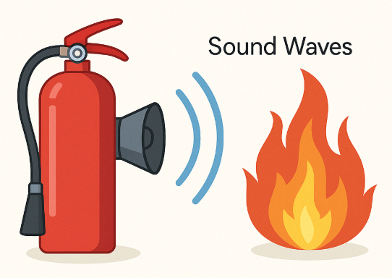

그림 1. 음향 소화기

2.2 주파수의 영향
주파수는 음향 소화기의 성능에 있어 가장 중요한 제어 변수 중 하나이다. 실험적으로 확인된 바로는, **너무 높은 주파수(>200Hz)**는 에너지 전달이 효율적이지 못하고, 너무 낮은 주파수(<20Hz)는 소화 효과가 미미한 것으로 나타난다. 특히, 공진 주파수(resonant frequency) 대역에서 화염의 진동이 극대화되며, 이는 소화 효과를 극대화할 수 있는 타이밍과 강도 조절의 핵심이 된다 [5].
음파가 공기 중에서 전파될 때, 주파수에 따라 감쇠율(attenuation rate)이 달라지므로, 환경에 따라 최적 주파수 대역을 다르게 설정해야 한다. 예를 들어 실내 소형 화재에서는 5080Hz 대역이, 대형 구조물 화재에서는 2050Hz 대역이 효과적인 것으로 보고되고 있다 [6]
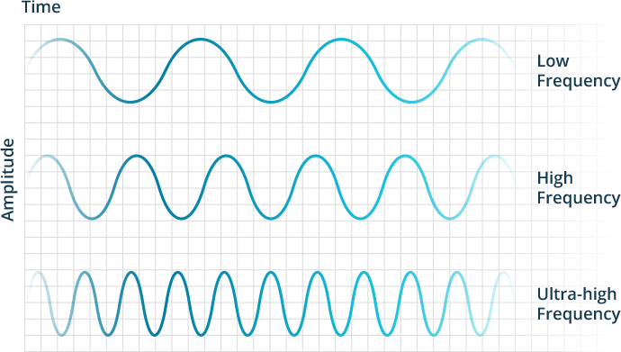

그림 2. 주파수에 따른 음파의 변화

2.3 공기 흐름의 영향
공기 흐름은 음파의 전달 경로에 영향을 미치는 동시에, 연소 반응에 필요한 산소의 공급률에 직접적인 영향을 준다. 예를 들어, 상향 기류(updraft)가 강한 환경에서는 화염이 수직으로 길게 확산되며 소화가 어려워지고, 반대로 난류(turbulent flow)가 강하면 음파의 간섭이 발생하여 음향 에너지가 제대로 전달되지 않는 문제가 발생한다 [7].
따라서 음향 소화기의 성능을 예측하고자 할 경우, 단순한 음향 신호만이 아니라, 공기 흐름의 속도, 방향, 압력 변화량 등도 함께 고려되어야 한다. 실제로는 센서를 통해 실시간으로 유입 풍속(wind speed), 풍향(wind direction), 대류 흐름(convection flow) 등을 측정한 후, 이를 입력 변수로 모델에 함께 반영해야 예측의 정확도가 향상된다.

2.4 주파수 및 공기 흐름 기반 통합 모델링 기법
이러한 이유로, 음향 소화기의 성능은 음향 주파수, 음압 수준(SPL), 공기 흐름, 환경 구조(폐쇄/개방 공간) 등 여러 물리적 요인들이 복합적으로 작용한 결과로 결정된다. 하지만 이러한 변수들은 서로 비선형적 관계를 가지며 실시간으로 변동되기 때문에, 기존의 단순 물리 기반 모델로는 정밀한 성능 예측이 어렵다.
따라서 본 연구에서는 이러한 변수들을 시계열적으로 통합 분석할 수 있도록, 음향 데이터를 FFT(고속 푸리에 변환)를 통해 주파수 영역에서 정량화하고, 공기 흐름 데이터를 함께 결합하여 딥러닝 기반 모델에 입력함으로써 예측 성능을 극대화하고자 하였다.

Ⅲ. 구현

3.1 데이터 수집 및 전처리
본 연구에서는 음향 소화기의 성능을 정량적으로 분석하고 예측하기 위해, Kaggle에 공개된 Acoustic Extinguisher Fire Dataset [8]을 활용하였다. 해당 데이터셋은 폐쇄형 챔버 환경에서 다양한 공기 흐름 조건과 화염 강도에 따라 수집된 음향 주파수 스펙트럼 및 공기 흐름 정보로 구성되어 있다.
음향 데이터는 고감도 마이크로폰 센서로 수집된 시간 영역(Time Domain) 신호로 제공되며, 공기 흐름 정보는 풍속 센서를 통해 측정된 값으로 구성된다. 본 연구에서는 이 원천 데이터를 기반으로, 고속 푸리에 변환(FFT, Fast Fourier Transform)을 적용하여 주파수 영역(Frequency Domain) 데이터로 변환한 후, 딥러닝 기반 예측 모델 학습에 활용하였다.
전처리 과정은 다음과 같다.
- 밴드패스 필터링(Band-pass Filtering): 실험 환경 외부의 저주파 또는 고주파 잡음을 제거하기 위해 20Hz~200Hz 범위의 유효 주파수 대역만 통과시키는 필터링을 적용하였다.
- 정규화(Normalization): 주파수 스펙트럼의 크기 값에 대해 정규화를 수행하여 모델 입력 간 스케일을 통일하였다.
- 슬라이딩 윈도우 기반 샘플링(Sliding Window Sampling): 시간 흐름에 따른 연속적인 특성을 반영하기 위해 일정 시간 단위로 데이터를 나누어 시퀀스를 구성하였다.
최종적으로 구축된 입력 데이터는 FFT 기반 주파수 스펙트럼 시퀀스와, 해당 시간대의 공기 흐름 속도 및 방향 정보를 결합한 다차원 시계열 형태로 구성되었다.
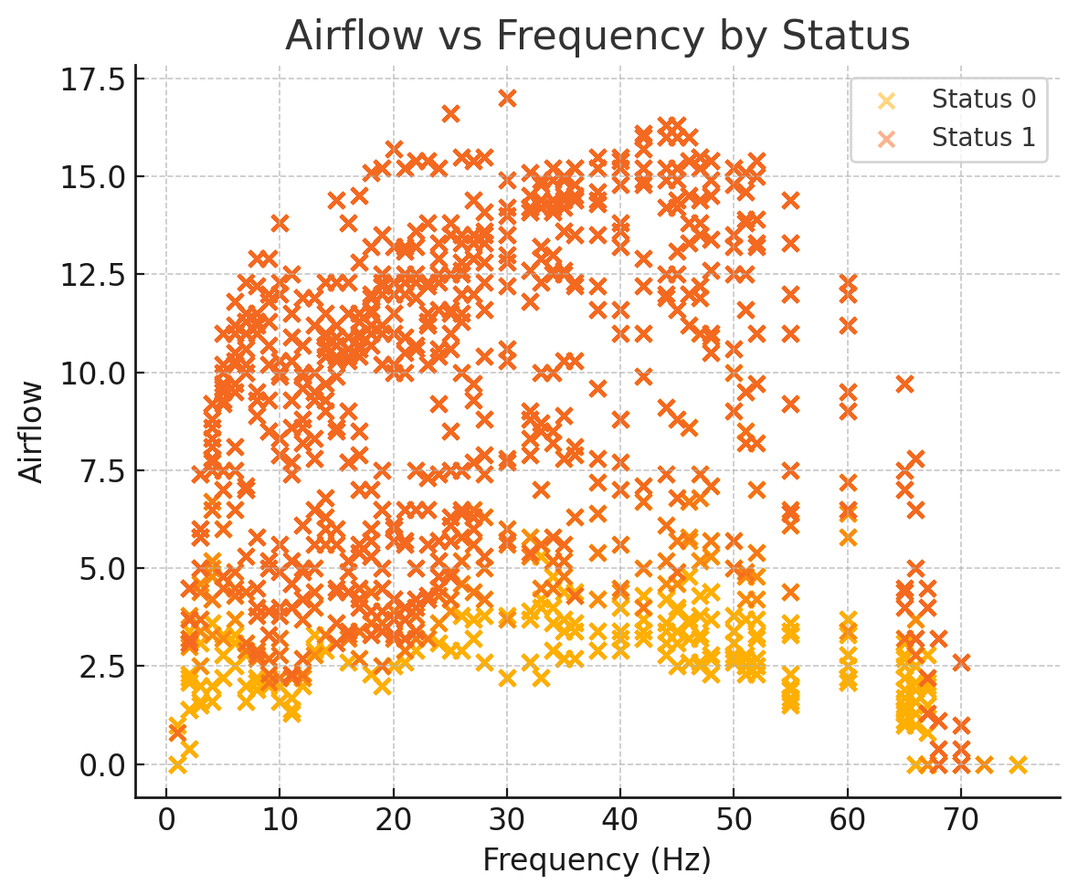
그림 3. 주파수에 따른 풍속 분포
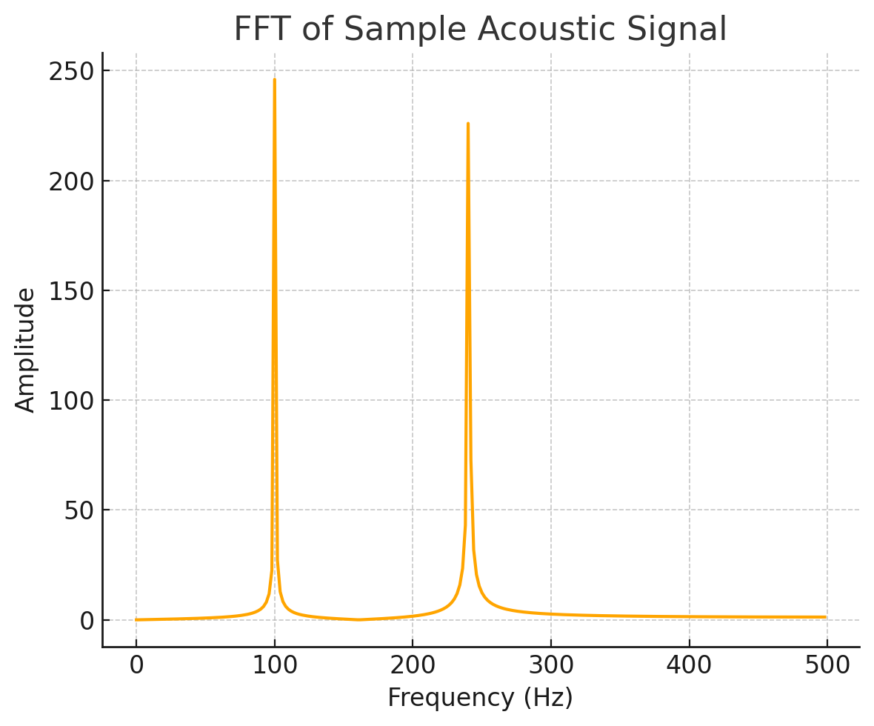
그림 4. FFT 결과
3.2 모델 아키텍쳐 설계
본 연구에서는 음향 및 유동 데이터를 기반으로 음향 소화기의 성능을 예측하기 위한 모델로 다음 세 가지 알고리즘을 채택하여 비교 실험을 수행하였다.
(1) 랜덤 포레스트(Random Forest)
랜덤 포레스트는 대표적인 앙상블 기반 머신러닝 모델로, 주파수별 특징값과 공기 흐름 값을 입력으로 하여 회귀 방식으로 소화 시간(또는 소화 성공 여부)을 예측하도록 구성하였다. 단일 시점의 입력 값만을 기반으로 하므로 시계열 구조는 반영하지 않지만, 빠른 학습 속도와 해석력으로 인해 베이스라인 모델로 설정되었다 [9].
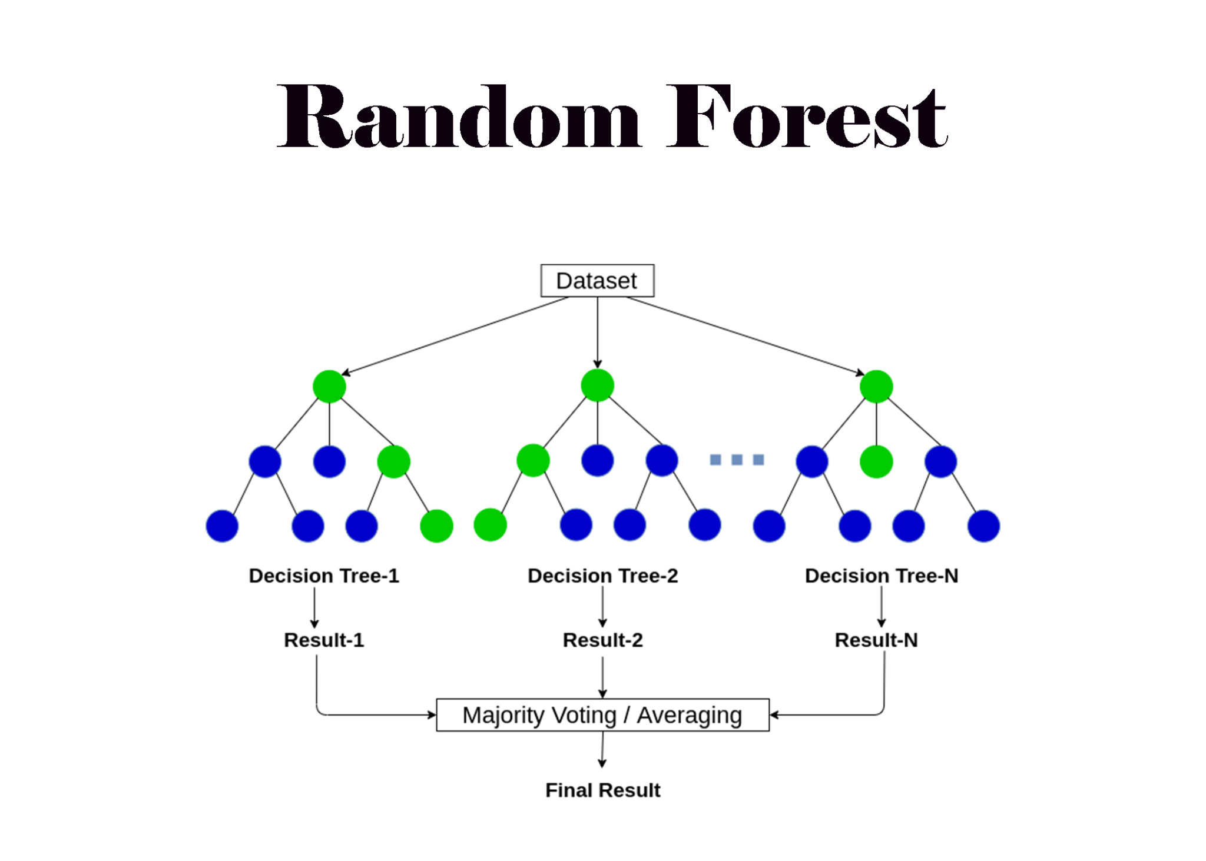
그림 5. Random Forest 모델

(2) LSTM (Long Short-Term Memory)
LSTM은 시계열 데이터를 처리할 수 있는 RNN 계열의 딥러닝 모델로, 시간의 흐름에 따른 데이터의 장기 의존성(Long-term dependency)을 학습할 수 있는 구조이다. FFT를 통해 얻어진 주파수 스펙트럼 시퀀스를 일정 시간 간격으로 분할하여 입력 시퀀스로 구성하였으며, 이에 대응하는 공기 흐름 시퀀스도 함께 입력하였다.
모델 구성은 다음과 같다:
- 2-layer LSTM (128 units each)
- Dropout 0.2
- Fully Connected(Dense) 출력층
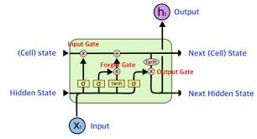
그림 6. LSTM 모델

(3) Transformer 모델
Transformer 모델은 Self-Attention 메커니즘을 기반으로 하여 시계열 데이터에서의 장기 의존성 문제를 효과적으로 해결할 수 있다 [10]. 본 연구에서는 FFT 시퀀스를 입력으로 하여, 각 시점마다의 주파수 특징이 전체 시퀀스에서 어떤 영향을 주는지 스스로 학습하도록 하였다.
또한 시계열 정보를 보존하기 위해 Positional Encoding을 적용하였으며, 공기 흐름 데이터는 시퀀스에 병합된 형태로 모델에 함께 주입되었다.
구성:
- 2-layer Transformer Encoder
- Multi-head Attention (4 heads)
- Position-wise Feedforward Network
- 출력층: Dense Layer → 회귀(소화 시간) 또는 분류(소화 성공 여부)
각 모델은 동일한 학습/검증 데이터셋을 기반으로 학습되었으며, 하이퍼파라미터는 Grid Search를 통해 최적화하였고, Early Stopping을 통해 과적합(overfitting)을 방지하였다.
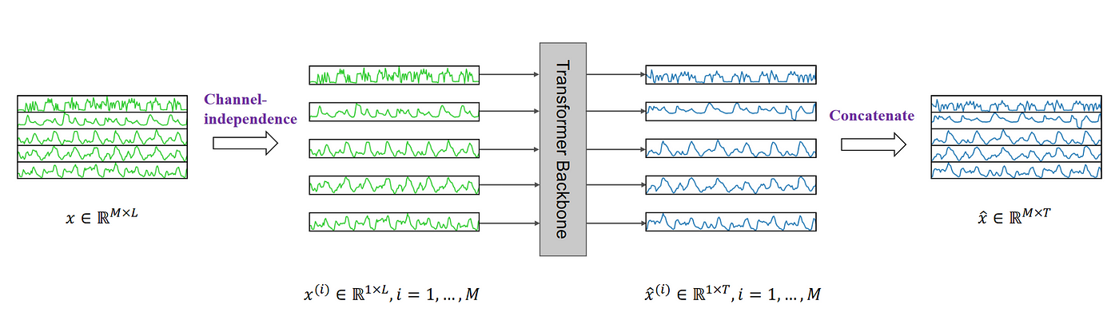
그림 7. Patch TST 모델
.음향 소화기의 성능을 정량적으로 예측하기 위해, 최신 시계열 예측 모델인 PatchTST(Patch Time Series Transformer) 를 적용하였다. PatchTST는 기존의 Transformer 모델 구조를 시계열 데이터에 특화된 형태로 개량한 모델로, 입력 시계열을 일정한 길이의 패치(patch) 단위로 분할한 뒤, 이 패치들을 독립된 시퀀스 블록으로 처리하는 방식을 따른다. 이러한 구조는 단순히 시간 축을 따라 데이터를 처리하는 기존 LSTM 또는 RNN 기반 모델과는 달리, 장기적인 시간 의존성을 보다 효과적으로 학습할 수 있는 장점이 있으며, 동시에 연산 효율성을 크게 향상시킬 수 있다. PatchTST 모델의 입력은 FFT(Fast Fourier Transform)를 통해 주파수 영역으로 변환된 음향 데이터와, 이에 동기화된 공기 흐름 정보(풍속 및 방향)를 포함하는 다차원 시계열 데이터이다. 본 연구에서는 이 데이터를 일정한 시간 구간으로 슬라이딩 윈도우 방식으로 나누어 시퀀스를 구성한 뒤, 각 시퀀스를 일정한 길이의 패치로 분할하였다. 예를 들어, 하나의 시계열 시퀀스가 128개의 타임스텝으로 구성되어 있다면, 이를 16개의 패치로 분할하여 PatchTST의 입력으로 활용하였다. 모델 내부에서는 각 패치를 고정된 차원의 벡터로 임베딩한 후, 시계열 상의 위치 정보를 보존하기 위해 위치 인코딩(Positional Encoding)을 추가하였다. 이후 Self-Attention 기반의 Transformer 인코더 계층을 통해 각 패치 간의 관계를 학습하였으며, 이 과정을 통해 주파수 변화와 공기 흐름 간의 비선형적이고 시계열적인 상호작용을 모델이 스스로 파악할 수 있도록 하였다. 특히 PatchTST의 Self-Attention 구조는 단순히 인접한 시간 구간뿐만 아니라, 시계열 내 전 구간에 걸쳐 중요한 정보를 동적으로 선택할 수 있어, 음향 소화기처럼 다양한 외부 요인이 복합적으로 작용하는 시스템에 적합한 모델로 판단되었다. 출력부에서는 다중 인코더 블록에서 추출된 최종 벡터를 밀집(Dense) 계층에 통과시킨 후, 이진 분류 문제에 적합하도록 sigmoid 함수를 적용하여 소화 성공 여부(성공/실패)를 확률값 형태로 출력하였다. 학습에는 Binary Cross-Entropy 손실 함수를 사용하였고, Adam 옵티마이저를 통해 파라미터를 업데이트하였다. 모델 학습 중에는 validation loss를 기준으로 Early Stopping을 적용하여 과적합을 방지하였으며, 전반적인 하이퍼파라미터 튜닝은 Grid Search 방식으로 수행되었다

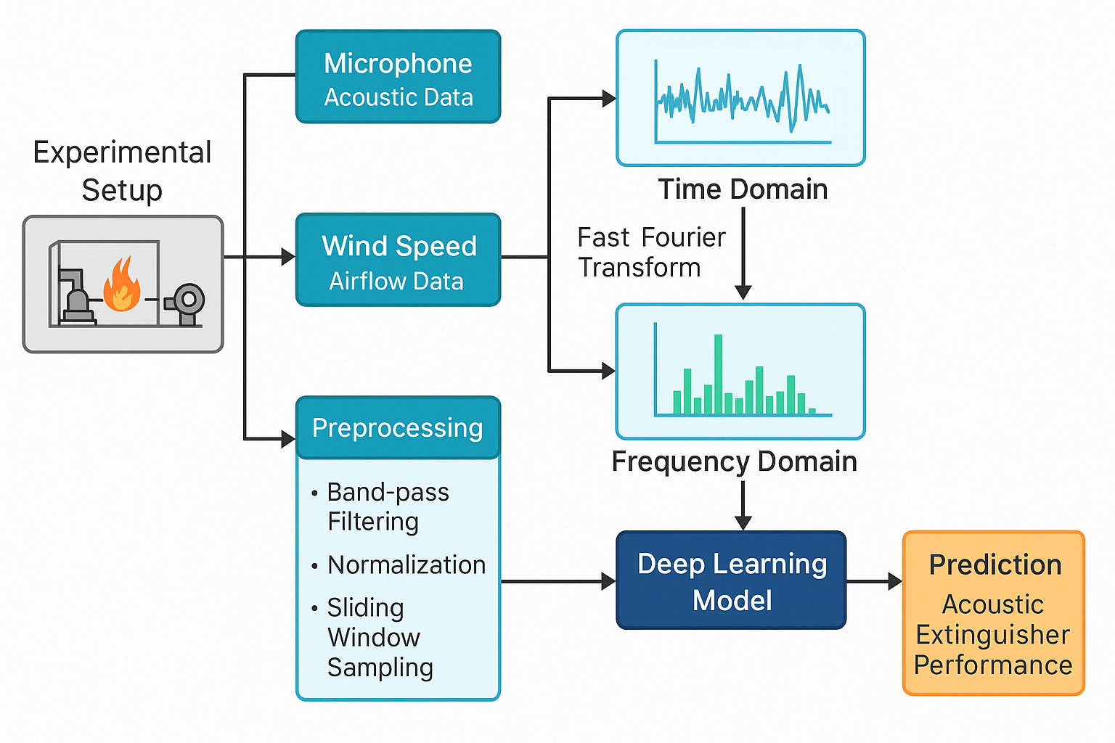

그림 8. 전체 구조

Ⅳ. 결론 및 향후 연구 방향

본 연구에서는 음향 기반 소화기의 성능을 정량적으로 예측하기 위해, 주파수 스펙트럼(FFT) 및 공기 흐름 데이터를 기반으로 다양한 머신러닝 및 딥러닝 모델을 적용하였다.
실험 결과, Transformer 기반 PatchTST 모델이 0.9726의 Accuracy로 가장 우수한 성능을 나타냈으며, 이는 시계열 데이터의 장기 의존성을 효과적으로 학습하는 Self-Attention 구조의 이점을 잘 보여준다.
반면, 단일 시점 입력 기반의 Random Forest와 MLP 모델은 각각 0.9216, 0.9407의 정확도를 보였으며, LSTM은 시계열 특성을 일부 반영하여 0.9501로 개선된 결과를 나타냈다.
이러한 결과는 음향 소화기와 같이 물리적 변수 간 상호작용이 시계열적으로 전개되는 문제에 대해, Transformer 계열의 모델이 효과적인 해결책이 될 수 있음을 시사한다.
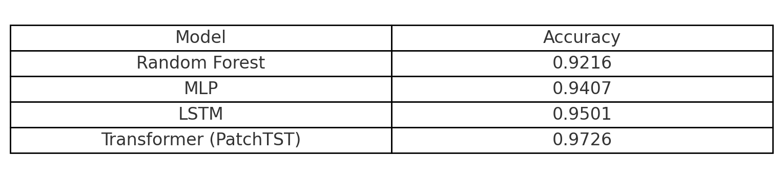
그림 9. 성능 표
향후 연구로는 다음과 같은 방향으로의 확장이 요구된다.
첫째, 학습된 예측 모델을 실시간 시스템에 탑재하여, 화염의 상태에 따라 주파수 및 풍속 제어를 자동화하는 실시간 폐루프 제어 시스템으로의 확장이 가능할 것이다.
둘째, 다채널 음향 센서를 활용하여 공간적 음향 분포와 위상 정보를 포함하는 고차원 입력을 구성함으로써 모델의 예측 정밀도를 더욱 향상시킬 수 있다.
셋째, 복잡한 환경 조건을 반영한 현장 기반 데이터 수집 및 시뮬레이션을 통해 모델의 일반화 성능을 확보할 필요가 있다.
마지막으로, 열 감지 센서, 화염 영상 인식 등과의 다중 센서 융합 기반 예측 구조로 확장함으로써, 지능형 소화 시스템에 대한 실질적 구현이 가능할 것으로 기대된다.

참고문헌

[1] Zhu, W., et al. (2017). "Acoustic Fire Extinguishing Based on Low-Frequency Sound Waves." Fire Safety Journal, 91, 208-215.
[2] Lee, J., & Kim, H. (2021). "Analysis of Sound-Wave Propagation in Varying Airflow Conditions for Fire Suppression." Journal of Mechanical Science and Technology, 35(4), 1123-1132.
[3] Vaswani, A., et al. (2017). "Attention is All You Need." Advances in Neural Information Processing Systems, 30.
[4] Zhu, W., et al. (2017). "Acoustic Fire Extinguishing Based on Low-Frequency Sound Waves." Fire Safety Journal, 91, 208-215.
[5] Kim, D., et al. (2022). "Resonant Frequency Effect on Flame Extinction in a Confined Chamber." Journal of Fire Science and Engineering, 36(2), 101–114.
[6] Park, S., & Lee, H. (2020). "Experimental Study on Frequency-dependent Sound Extinguishing Effectiveness." Korean Journal of Safety Science, 29(4), 277–285.
[7]https://www.kaggle.com/datasets/muratkokludataset/acoustic-extinguisher-fire-dataset
[8] Breiman, L. (2001). Random forests. Machine Learning, 45(1), 5–32. https://doi.org/10.1023/A:101093 3404324
[9] Jang, M., & Choi, J. (2019). "Effect of Airflow on Acoustic Wave Propagation in Fire Environments." Journal of Acoustic Engineering, 25(1), 55–63.
[10] Zhou, H., Zhang, S., Peng, J., Zhang, S., Li, J., Xiong, H., & Zhang, W. (2021). Informer: Beyond Efficient Transformer for Long Sequence Time-Series Forecasting. Proceedings of the AAAI Conference on Artificial Intelligence, 35(12), 11106–11115. https://doi.org/10.1609/aaai.v35i12.17325

